**UROCZYSTOŚCI TYGODNIA**

Nabożeństwo do Miłosierdzia Bożego nierozerwalnie kojarzy nam się ze św. Faustyną Kowalską. W dniu 7 kwietnia 1991 r. papież Jan Paweł II powiedział: „Ta prosta zakonnica przybliżyła Polsce i światu paschalne orędzie Jezusa Miłosiernego. W tej godzinie dziejów wołamy o Miłosierdzie Boże. Pascha jest to przyjście i zmartwychwstanie Chrystusa. Jest to paschalne Objawienie się Miłosierdzia Bożego”. W tę niedzielę starajmy się skorzystać z Miłosierdzia Bożego, a więc przystąpmy do Komunii św. /duchowej/ i odmówmy Koronkę do Miłosierdzia Bożego. Pan Jezus za pośrednictwem s. Faustyny poleca Nowennę poprzedzającą to święto.

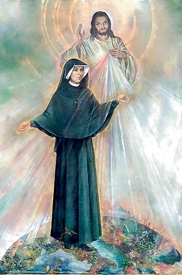

**ZASŁYSZANE - PRZECZYTANE**

**O sercu i wierze**

Pewien misjonarz, który lata całe przepracował w Afryce, przywiózł stamtąd piękne określenie wiary. W jednym z afrykańskich narzeczy „wierzyć” znaczy tyle, co „wziąć w obie ręce swe serce i ofiarować je Bogu”.

Kazimierz Wójtowicz /Ramotki/

**EWANGELIA NA DZIŚ**

Komentarz

**I Czytanie Dz 2,42-47**

Dzięki trwaniu we wspólnocie i na modlitwie dzieją się rzeczy niesamowite: cuda i powiększanie grona zbawionych.

**Psalm 118**

Chrystus, który został odrzucony, teraz jest Początkiem dla wspólnoty; według zasad Jego postępowania postępuje również wspólnota.

**II Czytanie 1 P 1,3-9**

Jedynym naszym celem jest zbawienie, do którego jesteśmy na nowo zrodzeni przez Jezusa Chrystusa. Jego dziedzictwo jest niezniszczalne i daje nadzieję.

**Ewangelia J 20,19-30**

Wspólnota uczniów spotyka Jezusa, który przychodzi i zwiastuje pokój. Tomasz nie wierzy świadectwu swojej wspólnoty. A kiedy Jezus znów przychodzi do braci, mówi, że błogosławieni, czyli szczęśliwi, są ci, którzy nie widzieli, a uwierzyli. My także powinniśmy ufać, że On przychodzi do nas – swoich uczniów.

## J 20,19-20

## Błogosławieni, którzy nie widzieli, a uwierzyli

Było to wieczorem owego pierwszego dnia tygodnia. Tam, gdzie przebywali uczniowie, drzwi były zamknięte z obawy przed Żydami. Jezus wszedł, stanął pośrodku i rzekł do nich: ”Pokój wam!”. A to powiedziawszy, pokazał im ręce i bok. Uradowali się zatem uczniowie, ujrzawszy Pana. A Jezus znowu rzekł do nich: ”Pokój wam! Jak Ojciec Mnie posłał, tak i Ja was posyłam”. Po tych słowach tchnął na nich i powiedział im: ”Weźmijcie Ducha Świętego! Którym odpuścicie grzechy, są im odpuszczone, a którym zatrzymacie, są im zatrzymane”. Ale Tomasz, jeden z Dwunastu, zwany Didymos, nie był razem z nimi, kiedy przyszedł Jezus. Inni więc uczniowie mówili do niego: ”Widzieliśmy Pana!”. Ale on rzekł do nich: ”Jeżeli na rękach Jego nie zobaczę śladu gwoździ i nie włożę palca mego w miejsce gwoździ, i nie włożę ręki mojej do boku Jego, nie uwierzę”. A po ośmiu dniach, kiedy uczniowie Jego byli znowu wewnątrz domu i Tomasz z nimi, Jezus przyszedł mimo drzwi zamkniętych, stanął pośrodku i rzekł: ”Pokój wam!”. Następnie rzekł do Tomasza: ”Podnieś tutaj swój palec i zobacz moje ręce. Podnieś rękę i włóż ją do mego boku, i nie bądź niedowiarkiem, lecz wierzącym”. Tomasz Mu odpowiedział: ”Pan mój i Bóg mój!”. Powiedział mu Jezus: ”Uwierzyłeś, bo Mnie ujrzałeś; błogosławieni, którzy nie widzieli, a uwierzyli”. I wiele innych znaków, których nie zapisano w tej księdze, uczynił Jezus wobec uczniów. Te zaś zapisano, abyście wierzyli, że Jezus jest Mesjaszem, Synem Bożym, i abyście wierząc, mieli życie w imię Jego.

**PRZEWODNIK PO WIERZE**

**CO SIĘ W NIEBIE ŚWIĘCI**

**- czyli skąd się biorą Święci – 160 zadziwiających opowiastek z życia Świętych** - Ewa Skarżyńska

**Św. Alfons Liguori** /kontynuacja/ ...zaczęło mu brakować zakonników? Właśnie. Złożył ślub wytrwałości, przeczekał kryzys, i – miał ich potem pod dostatkiem! Był przystojny, grał na gitarze, śpiewał ułożone przez siebie pieśni i wygłaszał porywające kazania. Kochali go wszyscy. Będąc tytanem pracy, napisał wiele cennych dzieł, a troszcząc się o biednych i opuszczonych, zapominał całkiem o swoim arystokratycznym pochodzeniu. Żył ubogo, oddawał się surowym pokutom. Nawet wtedy, gdy został biskupem. A kiedy zabrakło mu pieniędzy dla ubogich, sprzedał po prostu sprzęt z biskupiego domu! Przepiękną kolędę Alfonsa „Tu scendi dalle Stelle” /„Zstąpiłeś z gwiazd dalekich”/ możesz odsłuchać w Internecie. Znajdziesz ją na stronie Prowincji Warszawskiej Redemptorystów. Naprawdę warto!

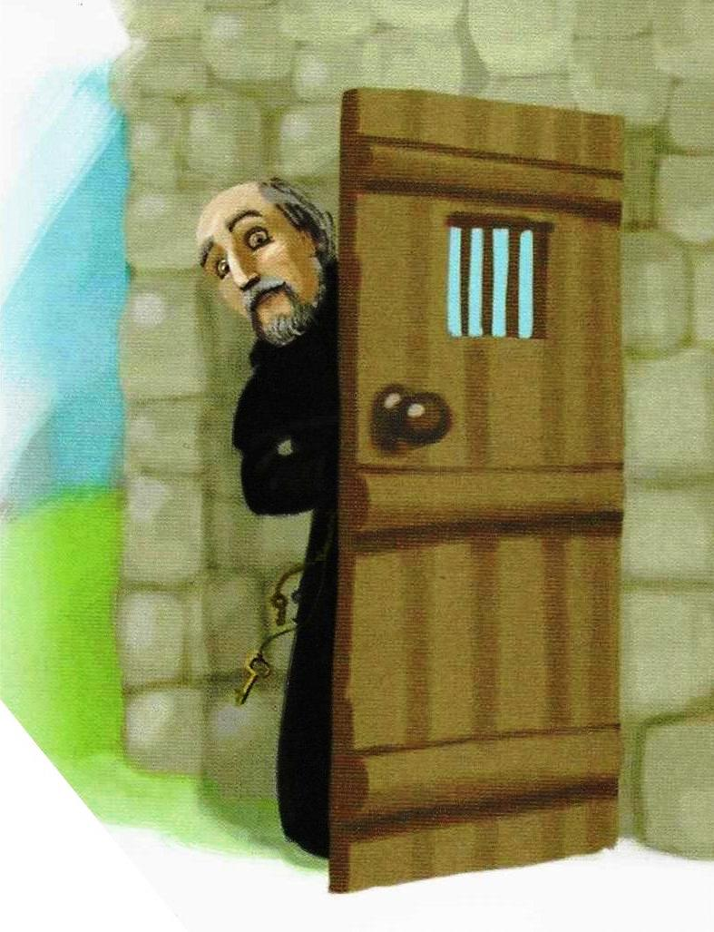

**Św. Alfons Rodriguez** /1533-1617/ Oto Święty, który wykazał się za życia prawdziwie anielską cierpliwością. No bo pomyśl tylko: słońce praży codziennie od świtu do nocy od maja do października, a on stoi w czarnym habicie przy furcie klasztornej przez czterdzieści lat i przez cały ten czas jest miły, uprzejmy i uśmiechnięty. A przy furcie, wiadomo, różnie bywa. Zdarzają się awanturnicy, naciągacze, nie brak też rzezimieszków. Alfons dla wszystkich był tak samo uprzejmy i z tą samą miłością przemawiał do ich serc. Furta zaś… /kontynuacja za tydzień/

**z kartek starej Kroniki Parafialnej**

Kronika do 1995 roku pisana na podstawie: Ksiąg Wizytacyjnych Biskupów Płockich oraz wspomnień i opowieści w roku 1956 przez proboszcza zarębskiego ks. Kazimierza Rukata.

**Parafia Zaręby**

- do 25.03.1992 roku - dekanat Przasnyski, Diecezja Płocka

- od 25.03.1992 roku – dekanat Chorzelski, Diecezja Łomżyńska

Rok 1978 - …Parafii, zwiększyć troskę nad Kołem Ministrantów i Chórkiem kościelnym i szczególną troskę o powołania kapłańskie i zakonne. 16 stycznia - Arcypasterz zapowiada radosne wydarzenie w diecezji – poświęcenie lub konsekrację nowych kościołów w Gostyninie, Somiance, Sudragach, Szelkowie, Bulkowie, Bonisławiu i Mławie. 8 luty - Środa Popielcowa – Wielki Post rozpoczyna się bardzo wcześnie. W kazaniach, na spotkaniach z młodzieżą i na lekcjach religii podkreślamy konieczność trzeźwego życia dla chrześcijanina. Dużo objawów dobrej woli u parafian. Zaraza, a zarazem źródłem zła u wielu w tym względzie to bimbrownie kilku parafian…, którzy w niedzielę sprzedają wyrabiany alkohol niby potajemnie, ale milicja obywatelska dobrze o tym wie i nie reaguje. 19 lutego - Rekolekcje Święte. Zima na szczęście łagodna parafianie gremialnie biorą udział w rekolekcjach. 90% parafian odbywa spowiedź św. wielkanocną. Rekolekcje przeprowadził Ks. Rektor Ludwik Bajgrowicz S.A.C. z Jedliny Zdrój. Dzień 3 maja obchodzimy w parafii uroczyście. Parafianie nie pracują, gromadzą się licznie w kościele. Ponawiamy uroczyście Akt oddania Polski w macierzyńską niewolę Maryi Matki Kościoła za wolność Kościoła w świecie i w naszej Ojczyźnie. 14 maja – Pierwsza Komunia Święta naszych dzieci. 73 dzieci wraz z rodzicami uczestniczy w uroczystej Mszy Św. Potem biorą udział we wspólnym…

**Nie tylko dla najmłodszych**

**Zagadki biblijne i inne ciekawostki - znalezione tu i tam**

**Isabel Mauro**

**Radośnik – czyli wesołe myśli na celowniku**

Krytyka? Dlaczego nie? Im bardziej konstruktywna, tym lepiej.

Dobry pomysł lub piękna myśl – zapisz je gdzieś, a nigdy nie ulecą.

17 04 35.TIF

**Rady nie od parady**

Dla przeciwwagi wielu uciążliwości życia niebo ofiarowało człowiekowi trzy rzeczy: nadzieję, sen i śmiech.

Immanuel Kant

Nadzieja to pożyczka, której udziela nam szczęście.

Antoine Rivarol

**CZY TY MNIE KOCHASZ?**

Mariarosa Guerrini OSA

**TRUDNY ENTUZJASTYCZNY KATECHIZM JEZUSA**

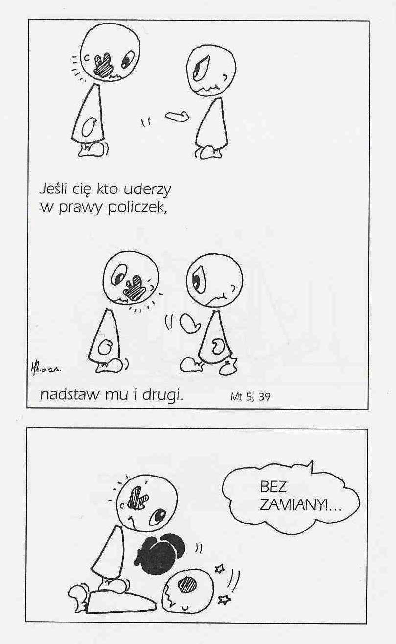

**WARTO PAMIĘTAĆ …**

**Michael Dubruiel – MSZA ŚWIĘTA – Instrukcja obsługi**

**wszystko, co powinieneś wiedzieć, ale nikt Ci wcześniej nie powiedział**

Rozdział drugi*Jak celebrować obrzędy wstępne*

Znak krzyża i pozdrowienie /kontynuacja/ **Kim był Święty Paweł?**  Szaweł z Tarsu był faryzeuszem i prześladowcą chrześcijan aż do spotkania Chrystusa w widzeniu na drodze do Damaszku, gdzie miał prześladować Kościół /zob. Dz 9/. Spotkanie doprowadziło go do chrztu. Stał się wielkim apostołem, głoszącym wiarę chrześcijańską w całym Cesarstwie Rzymskim w trakcie swoich wielu misyjnych podróży i poprzez swoje pisma. Poniósł śmierć męczeńską w Rzymie około trzydziestu lat po ukrzyżowaniu Chrystusa.

Medytacja *On /Jezus/ zaś ich zapytał: „Cóż to za rozmowy prowadzicie ze sobą w drodze?” /Łk 24,17/*

*„Cóż to za rozmowy prowadzicie…?* Gdy Jezus spotkał uczniów na drodze do Emaus, zapytał ich o czym tak dyskutują podczas drogi. Patrzyli na Niego jak na obcego. Nie poznali Go. Nie wiedzieli, kim jest, ale ponieważ byli uczniami Jezusa, wiedzieli, że powinni przyjąć obcego jak samego Chrystusa /zob. Mt 25,35/. Zgromadzeni w kościele, jesteśmy otoczeni przez ludzi. Niektórych możemy znać, wielu z nich nie. Czy przyjmujemy ich wszystkich jak samego Chrystusa? Jezus powiedział swoim uczniom, by nie sądzili. Trudno jest przyjąć pokój do naszego serca, jeśli nasze serca są niespokojne. O czym myślisz? Jak pokój Boży przenika do twojej świadomości? Jakie rozmowy prowadzisz w swojej głowie? /kontynuacja za tydzień/

**INTENCJE MSZALNE**

**TYDZIEŃ 16.04.2023 – 23.04.2023**

|  |  |
| --- | --- |
| **16.04 – Niedziela** | 08.00 – + Honorata Rosińska /greg/  11.00 – O łaskę zdrowia i błogosławieństwo Boże dla ks. Józefa Pac z okazji 38 rocznicy święceń kapłańskich oraz dla ks. Kazimierza Pac z okazji 36 rocznicy świeceń kapłańskich  11.00 – Msza dziękczynna za otrzymane łaski z prośbą o Boże błogosławieństwo i opiekę Matki Bożej dla rodziny P. Banul – int. odpr. poza parafią  11.00 – + Bożena Kłosińska i z-li z rodziny Kłosińskich – int. odpr. poza parafią  11.00 – O łaskę zdrowia i błogosławieństwo Boże dla Karola z okazji 2 rocznicy urodzin – intencja od Dziadków – int. odpr. poza parafią  **15.00 – Koronka do Miłosierdzia Bożego** |
| **17.04 – Poniedziałek** | 07.30 – + Eugenia Lipka /up/ oraz Józef Lipka  08.00 – + Honorata Rosińska /greg/ |
| **18.04 - Wtorek** | 07.30 – + Teresa Andrelczyk /2 rocz. śm./ oraz Jerzy Kilan /4 miesiąc po śm/  08.00 – + Honorata Rosińska /greg/ |
| **19.04 – Środa** | 07.25 – Nowenna do św. Józefa  07.30 – + Barbara i Józef Orzoł  Nowenna do Matki Bożej Nieustającej Pomocy  08.00 – + Honorata Rosińska /greg/  08.00 – + Aleksandra i Stanisław Ciuchta - int. odpr. poza parafią |
| **20.04 –**  **Czwartek** | 07.30 – + Mieczysław Orzoł /up/  08.00 – + Honorata Rosińska /greg/  08.00 – + Helena Pawłowska - int. odpr. poza parafią |
| **21.04 – Piątek** | 07.30 – O łaskę wiary i błogosławieństwo Boże dla dzieci  08.00 – + Honorata Rosińska /greg/  08.00 – + Marianna i Konstanty Wilga - int. odpr. poza parafią |
| **22.04 – Sobota** | 07.30 – O łaskę zdrowia i błogosławieństwo Boże dla P. Stanisława /Taty/ i Kazimierza  08.00 – + Honorata Rosińska /greg/ |
| **23.04 – Niedziela** | 08.00 – + Honorata Rosińska /greg/  08.00 – O łaskę zdrowia, opiekę Matki Bożej i błogosławieństwo Boże dla P. Martyny i Grzegorza Niksa z okazji 14 rocznicy ślubu – int. odpr. poza parafią  08.00 – O łaskę zdrowia, opiekę Matki Bożej i błogosławieństwo Boże dla P. Zofii i Marka z okazji 30 rocznicy ślubu – int. odpr. poza parafią  08.00 – + Krzysztof Pyśk – int. odpr. poza parafią  11.00 – + Jerzy i Janina Pyśk, Irena Przybyłek  11.00 – O łaskę zdrowia, opiekę Matki Bożej i błogosławieństwo Boże dla P. Jadwigi z okazji 75 rocznicy urodzin – int. odpr. poza parafią  11.00 – + Michał i Kazimierz Piórkowscy – int. odpr. poza parafią |

**OGŁOSZENIA DUSZPASTERSKIE**

1. Dziś Niedziela Miłosierdzia Bożego. Śmierć i zmartwychwstanie Chrystusa najdobitniej przekonują nas o tym, że Bóg jest Miłością, że potrafi jedynie kochać i przebaczać. Jakże więc nie dziękować za wielki dar miłosierdzia, za łaskę sakramentu pokuty!? Jako Kościół, napełnieni paschalną radością, mamy teraz tylko jedno zadanie: głosić i uobecniać swoim życiem miłosierdzie Boga objawione w Jezusie Chrystusie, który cierpiał za grzeszny świat, prawdziwie zmartwychwstał i żywy jest pośród nas. Warto w tym miejscu przypomnieć słowa Świętego Jana Pawła II wypowiedziane w 2002 roku w Łagiewnikach: „Trzeba przekazywać światu ogień miłosierdzia. W miłosierdziu Boga świat znajdzie pokój, a człowiek szczęście!... Bądźcie świadkami miłosierdzia!”. 2. Dzisiaj obchodzimy też patronalne święto CARITAS i rozpoczynamy Tydzień Miłosierdzia. Doświadczając bowiem miłosierdzia Bożego, sami powinniśmy być miłosierni dla naszych sióstr i braci. Stąd też dzisiaj ofiarami do skarbony wspieramy dobre dzieła naszej Diecezjalnej CARITAS. 3. Przyszła niedziela, 23 kwietnia, na mocy decyzji Konferencji Episkopatu Polski we wszystkich diecezjach w Polsce obchodzona będzie jako Niedziela Biblijna, która rozpocznie następujący po niej Tydzień Biblijny. 4. Uroczystość Świętego Wojciecha, biskupa i męczennika, patrona Polski z racji przypadającej niedzieli w okresie Wielkanocy, została przeniesiona na następujący po tej niedzieli poniedziałek, 24 kwietnia. 5. Za tydzień taca na WSD w Łomży. 6. Za tydzień po Mszy św. o godzinie 8.00 spotkanie formacyjne i organizacyjne przygotowujące do Sakramentu Komunii Św. i Bierzmowania. Zapraszam także rodziców.

**Zapowiedzi:** Związek małżeński pragną zawrzeć następujące osoby: Roman Jan Pawłowski, kawaler, zamieszkały na terenie parafii tutejszej i Karolina Kaczmarczyk, panna, zamieszkała na terenie parafii w Rozogach, zapowiedź II Mateusz Jakóbczyk, kawaler, zamieszkały na terenie parafii w Myszyńcu i Justyna Antosiak, panna, zamieszkała na terenie parafii tutejszej, zapowiedź II Damian Lipka, kawaler, pochodzący z parafii w Wielbarku i Justyna Maria Lipka, panna, pochodząca z parafii tutejszej, zapowiedź I

|  |
| --- |
| **ŻYCZĘ UDANEGO I BŁOGOSŁAWIONEGO TYGODNIA UŚMIECHNIJ SIĘ!** |

